adidas presenta la Limited Edition Space Craft
di ACE 16+ PURECONTROL e di X16+ PURECHAOS

- I due silo nelle nuove versioni nero e oro -
- L’ultima release di adidas Football è ispirata dal materiale riflettente del modulo lunare contrapposto all’oscurità dello spazio -

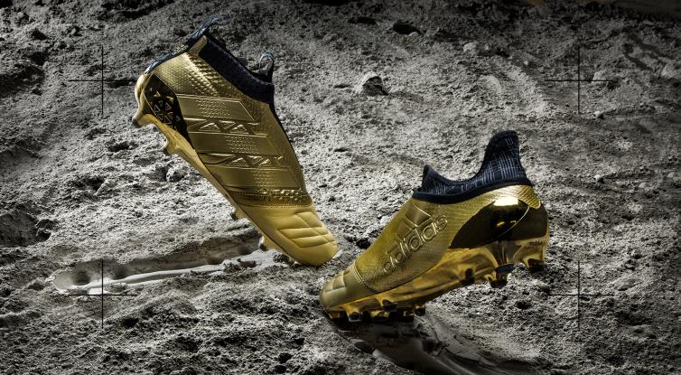

14 settembre 2016 - adidas Football ha presentato oggi Space Craft, un pack composto da una limited edition di X16+ PURECHAOS e di ACE 16+ PURECONTROL. Queste due nuove versioni, in nero e oro, sono caratterizzate dal materiale riflettente simile a quello delle astronavi spaziali, che si contrappone all’oscurità propria dello spazio.

La X16+ PURECHAOS, include il DYNAMIC TECHFIT COMPRESSION, la tecnologia NON STOP GRIP (NSG) con sistema di allacciatura TECHFIT, che fornisce il massimo del confort, ideata per i giocatori che creano il caos in campo. L’ACE 16+ PURECONTROL, progettata per i calciatori che prendono sempre il controllo del match, è caratterizzata da una tomaia in PURECUT che crea una superficie di contatto senza interruzioni e un leggerissimo SPRINTFRAME che garantisce un livello di stabilità senza paragoni.

Le X16+ PURECHAOS e le ACE 16+ PURECONTROL Space Craft saranno disponibili dal 15 settembre su adidas.com e in alcuni negozi selezionati.

Per ulteriori informazioni visitate adidas.com/football oppure facebook.com/adidasfootball, o seguite @adidasfootball su Twitter per univervi alla conversazione.

